马富士岛6天4晚跟团游
畅享三天出海活动
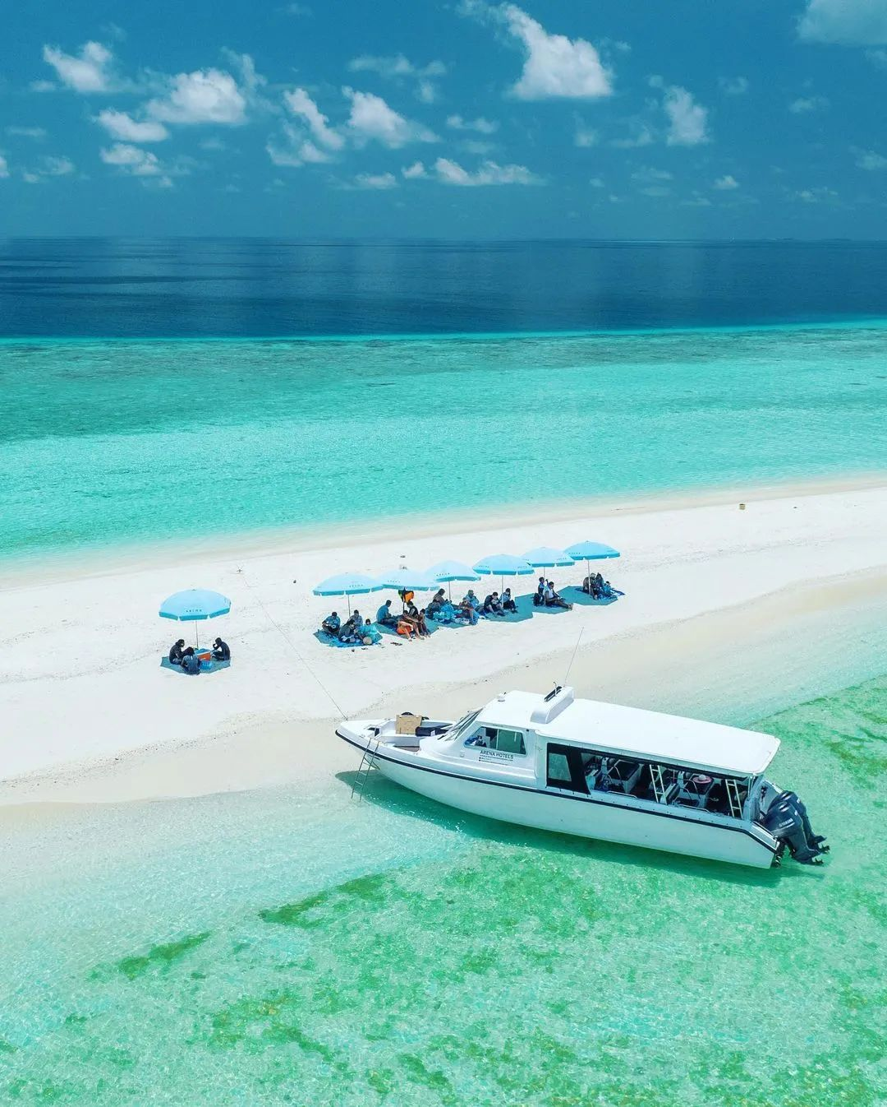
马尔代夫马富士岛Maafushi是马尔代夫目前开发比较完善的居民岛。岛上拥有精致的旅馆和酒店，也有细白的沙滩，丰富的水上活动，更为特别的是她拥有其他度假村所不能体验的民俗风情。感受当地人的淳朴，原住居民的悠闲自得，用相机记录岛上居民的美丽，以及捕捉马尔代夫当地人的不一样的眼神和微笑。
日期 | 行程 | 正餐情况 | 酒店
1.15 | 去程:AK113广州-吉隆坡 10:25-14:40  AK072吉隆坡-马累 18:45-20:10  马累机场接机，乘坐快艇前往马富士岛 | 自理 | 马富士酒店
1.16 | 出海活动：出海活动:海龟湾，追逐海豚，傍晚夕阳海钓 | 午餐:无人沙洲简餐  晚餐:BBQ烤鱼餐 | 马富士酒店
1.17 | 出海活动:护士鲨浮潜，F岛触感鳐鱼，海豚巡礼 | 午餐:无人沙洲简餐  晚餐:网红餐厅Maladiwa | 马富士酒店
1.18 | 半日浮潜:珊瑚花园，追逐海豚，体验精彩的浮潜活动，提供水下拍摄服务 | 午餐:无人沙洲简餐  晚餐:酒店沙滩自助餐 | 马富士酒店
1.19 | 退房，乘坐快艇前往马累机场  回程：HX792马累-香港 21:20-06:35+1 | 自理
1.20 | 抵达香港 | 自理
D1自行前往广州机场，搭乘航班，去程:AK113广州-吉隆坡 10:25-14:40，AK072吉隆坡-马累 18:45-20:10，马累机场接机，乘坐快艇前往马富士岛

马累机场接机，而后前往酒店办理入住
【参考酒店：Triton Prestige Seaview and Spa、Arena Hotel】
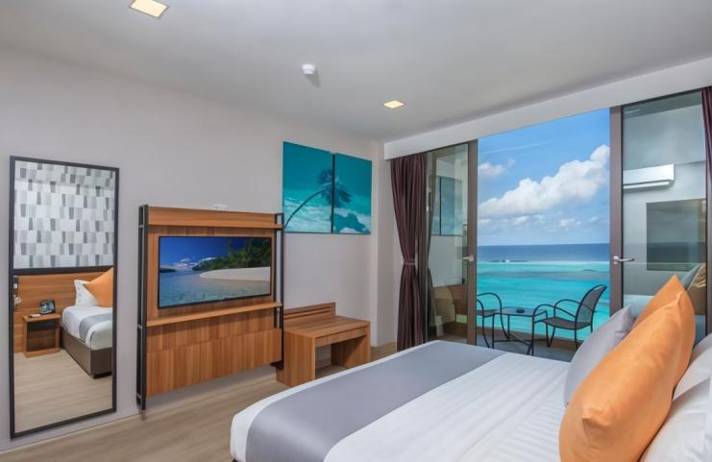
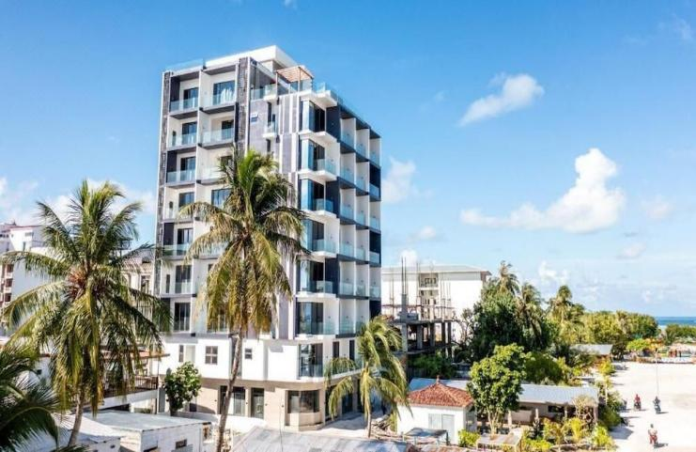

D2 出海活动:海龟湾，追逐海豚，傍晚夕阳海钓
【寻海龟沙洲之旅】周围充满沙滩和泻湖的海洋中一个小岛， 这是一个属于您自己的私人空间，您可以在阳光下，进行各种您喜欢的有趣的活动，远离喧器的生活，尽情的放松身心。海豚巡游：茫茫大海中寻找海豚可爱身影，疲劳随风而去，与这些聪明的生物亲密接触，必将为您留下难以忘怀的美好回忆。
【夕阳海钓】使用马尔代夫传统的鱼线钓具，体验本地居民的钓鱼方式。一边垂钓一边欣赏日落盛宴，享受鲜美的BBQ烤鱼餐。

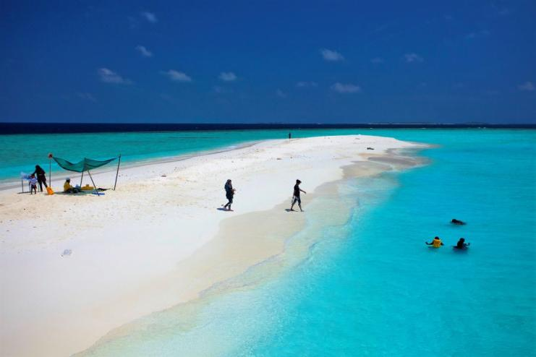
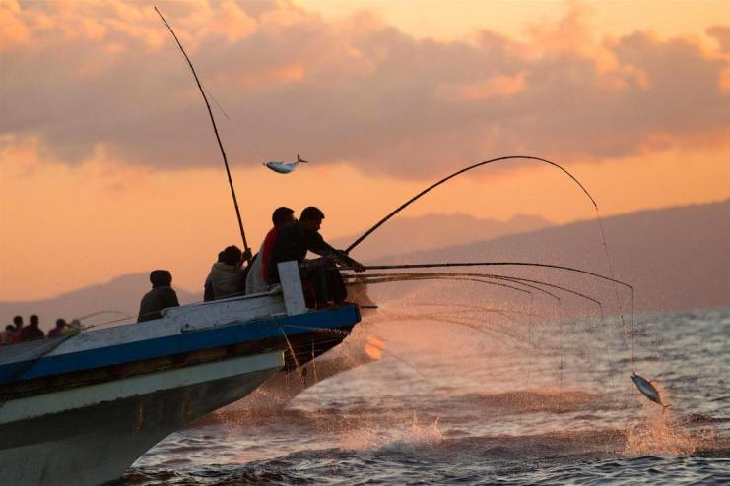

D3出海活动:护士鲨浮潜，F岛触感鳐鱼，海豚巡礼
【瓦武环礁】这里是护士鲨的家园，也是很多远洋性鱼类的家。可以与护士鲨自由共舞，追赶鳐鱼，海豚巡游。
【富丽岛】这是位于瓦武环礁北部的著名小岛，宁静淳朴，满布原始植被，漫步于白沙洲，一览果冻海的美景。
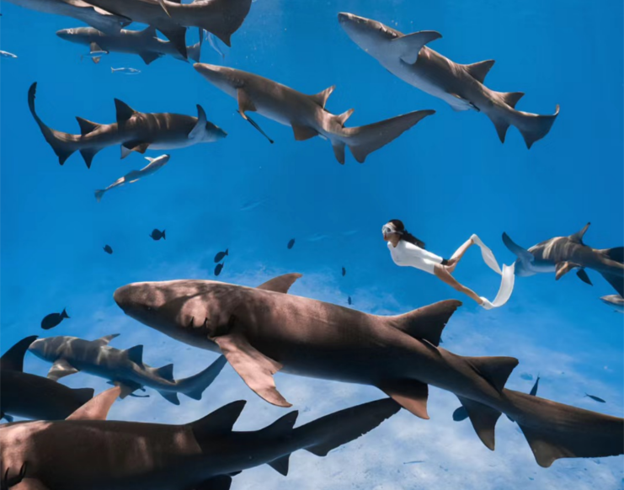
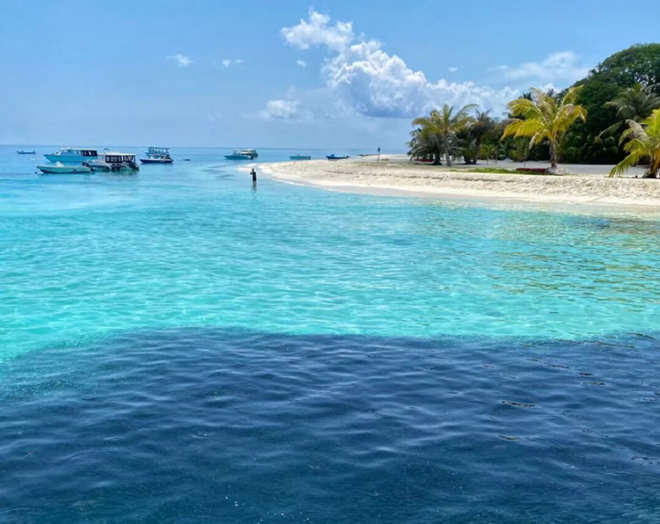

D4半日浮潜:珊瑚花园，追逐海豚，体验精彩的浮潜活动，提供水下拍摄服务
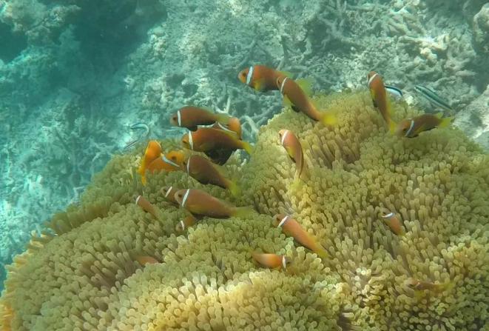
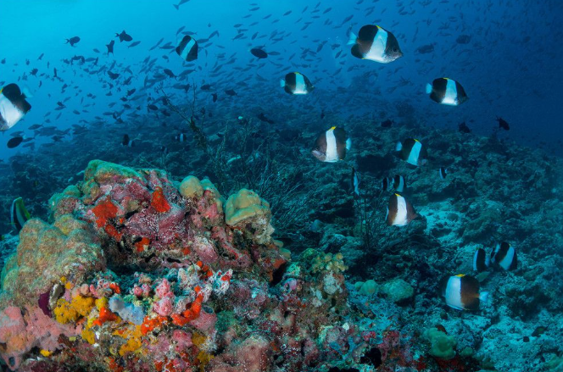
浮潜体验：马尔代夫的海清明如镜，青翠透明的绵延珊瑚礁群与神话梦境般的蓝色礁湖，把尘嚣里的你洗涤得神清气爽。漂浮在海面上，望着海里各式各样形态妩媚的珊瑚，或潜入海底，像在镜子里面游泳，被各式各样绚丽多姿的珊瑚围绕在浩瀚大海中，在海葵间悠游嬉戏，感觉就如同神话般美丽。即使你不会游泳的，只要穿上救生衣、蛙鞋并戴上换气的面镜， 也可以尽情的享受与鱼群共舞的乐趣了

D5退房，乘坐快艇前往马累机场，回程：HX792马累-香港 21:20-06:35+1
适时根据时间送机

D6抵达香港
抵达香港，结束愉快行程

